

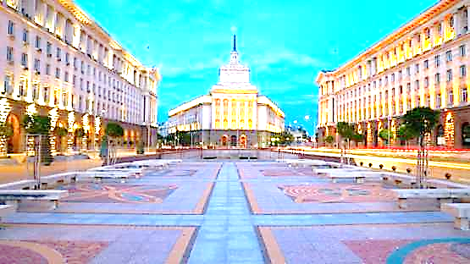

**Mission Economique Multisectorielle en Bulgarie *du 26 au 29 Octobre 2020***

**Au Programme de la mission**

* Forum Economique et de Partenariat,
* Des rencontres professionnelles BtoB avec mini exposition de produits tunisiens.
* Des visites institutionnelles ciblées et de networking

**Inscrivez-vous avant le 15 août 2020**

**Thouraya BELGAIED**

[tbelgaied@tunisiaexport.tn](mailto:tbelgaied@tunisiaexport.tn)

**Malek BESBES**

[mbesbes@tunisiaexport.tn](mailto:mbesbes@tunisiaexport.tn)

Tél: 71 130 320 postes: 1306 - 1313

**La participation est éligible au soutien financier du FOPRODEX**